 | 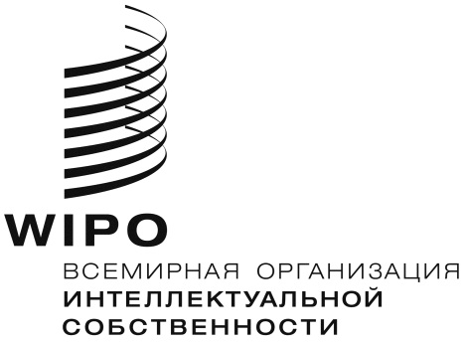 | R
WO/GA/44/5
оригинал: английский
дата: 29 ноября 2013 г.

Генеральная Ассамблея ВОИС

Сорок четвертая (23-я внеочередная) сессия
Женева, 10-12 декабря 2013 г.

ОТЧЕТ О ДРУГИХ КОМИТЕТАХ ВОИС: КОМИТЕТ ПО СТАНДАРТАМ ВОИС (КСВ)

Документ подготовлен Секретариатом

Ассамблеи государств-членов ВОИС и Союзов, административные функции которых она выполняет, каждая в той мере, в какой это ее касается, 2 октября 2013 г. постановили созвать в декабре 2013 г. внеочередную сессию для завершения обсуждения, в частности, пункта повестки дня, озаглавленного «Отчеты о работе других комитетов ВОИС: Комитет по стандартам ВОИС (КСВ)».

В ходе последующих консультаций, проведенных Председателем Генеральной Ассамблеи с государствами-членами, было принято решение представить на утверждение Генеральной Ассамблее ВОИС следующий проект решения.

3. Генеральная Ассамблея ВОИС:

(i) принимает к сведению информацию, содержащуюся в документе WO/GA/43/16 в отношении Комитета ВОИС по стандартам ВОИС (КСВ);

(ii) принимает к сведению заявления, сделанные делегациями в этом отношении на сорок третьей и сорок четвертой сессиях Генеральной Ассамблеи ВОИС в 2013 г.; и

(iii) просит КСВ продолжать свою работу над вопросами, отраженными в этом документе.

[Конец документа]

